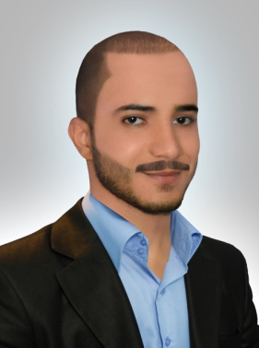

**الخبرات والمؤهلات :**

***أجيد العمل على الحاسوب***

**أجيد العمل على Photoshop بدرجة امتياز. والـwordبدرجة جيد جدا.**

**والــــExcel بــــــــدرجــــــــة جيــــــــــــــــــد. وبـــرامج ألنت وغيــرهــا..**

**\*داخل دورة للحاسوب في معهد التدريب المهني أبي غــــريب سنــه 2011.**

**عملت في مكتب الولاء للتصوير والاستنساخ ولترويج المعاملات الحكومية . وبشركة الجزيرة التجارة المواد الغذائية .**

**وبشركة الشامي لتجارة المفرقات الهوائية . وبسوبر ماركت اسواق النهرين في حي الجامعة . .**

**رقم الهاتف /  *07903668801 / / 07723698801***

**الايميـــــل /** [**Hareth.saad91@gmail.com**](mailto:Hareth.saad91@gmail.com)

***التحصيل الدراسي*** :

**بكلـــــوريـوس أدارة وأقتصــاد // جامعة بغداد // قسم محاسبة // صباحي ..**

**سنــــــة التخــــــرج : 2012 / 2013**

**الاســــــــــــــــــم : حـــــارث سعــــد مـفضـي حـــسين الـكــرغــولي**

**التولــــــــــــــــــد : 16 - 6 - 1991**

**محــــــــل الولادة : بـغــــــداد**

**الجنــــــــــــــــس : ذكــــــــــر**

**الحالة الاجتماعية : مـــــتزوج**

**الجنسيــــــــــــــة : عــــراقـــي**

**عنـــوان السكــــــــن : بغداد – أبي غريب – واحد آذار*(خلف الكراج الموحد مباشرتاً )\*\***

**الـــــسيـــــرة الــــــــــذاتيــــــة**